姓名：_



座号：

准考证号：_ _

秘密★启用前 试卷类型：A

泰安市 2018 年初中学业水平考试

物 理 试 题

本试题分第Ⅰ卷(选择题)和第Ⅱ卷(非选择题)两部分，共 6 页，满分 70 分。考试时间

60 分钟。

注意事项：

1．答题前，请考生仔细阅读答题卡上的注意事项，并务必按照相关要求作答。

2．考试结束后，监考人员将本试卷和答题卡一并收回。

第Ⅰ卷（选择题 共 30 分）

一、选择题（本题共 15 题，共 30 分。以下每题各只有一个正确答案，选对得 2 分；多选、 错选均不得分；把正确答案的序号用铅笔涂在答题卡的规定位置）

1．下列数据中，最接近生活实际的是 A．人体正常体温约为 42 ℃

B．泰山山顶上的大气压约为 1.8×105Pa C．一支新 2B 铅笔的长度约为 50cm D．一位普通初中生的质量约为 50kg

2．关于声现象，下列说法正确的是

A．只要物体振动，人们就能听到声音

B．人们能分辨蛙声和蝉鸣，是因为它们的音调不同

C．学校周边“禁止鸣笛”，是在声源处控制噪声

D．人们利用超声检测锅炉是否有裂纹，说明声音可以传递能量

3．下列现象中，对应的物理知识是“光的直线传播”的是 A．射击瞄准时要做到“三点一线”

B．游泳池注水后，看上去好像变浅了

C．在平静的湖面可以看到蓝天白云

D．太阳光经过三棱镜后可以产生彩色光带

4．下列有关热和能的说法中，正确的是

A．发生热传递时，温度总是从高温物体传递给低温物体 B．一块 00C的冰熔化成 00C的水后，温度不变，内能变大

C．内燃机的压缩冲程，主要通过热传递增加了汽缸内物质的内能

D．夏天在室内洒水降温，利用了水的比热容较大的性质

5．下列做法符合安全用电原则的是

A．家用保险丝熔断后，可用铁丝或铜丝代替 B．雷雨天气可以站在大树下避雨

C．选用插座时，所有家用电器都使用两孔插座 D．搬动电器前应断开电源开关

6．下列物态变化过程中，需要吸收热量的是

A．湖水结成冰 B．樟脑丸变小 C．露珠的形成 D．雾凇的形成

7．如图所示的电路中，小灯泡 L1、L2 规格相同，闭合开关 S 后，发现 L1 不亮，L2 发光。



此电路的故障可能是 L1

A．灯 L1 短路 L2

B．灯 L2 短路

C．灯 L1 断路

S D．开关 S 接触不良

8．家庭常用的电吹风既能吹冷风又能吹热风。下列电路中最符合电吹风工作要求的是



S1 S1

S1

M S1

S2 加热器

M

加热器

S2

M

加热器

S2

M

加热器 S2

A B C D

9．2018 年 5 月 21 日凌晨，我国成功利用长征四号丙运载火箭将“鹊桥”号中继卫星发射 升空，迈出了人类航天器月背登陆第一步！下列有关说法正确的是

A．火箭点火升空过程中，内能转化为机械能

B．火箭点火升空过程中，火箭的惯性消失

C．火箭加速上升过程中，重力势能转化为动能

D．火箭加速上升过程中，只受到重力和空气阻力

10．下列实验中，能说明电动机工作原理的是

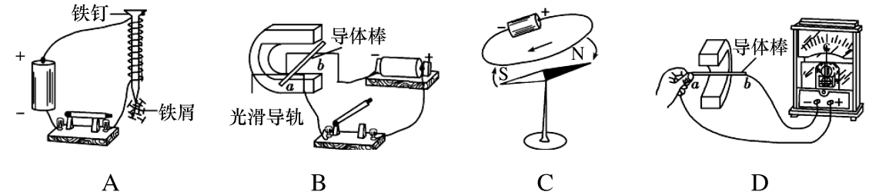

11．下面几个研究实例中，采用了相同研究方法的是

①利用光线表示光传播的径迹和方向

②“探究压力的作用效果与受力面积的关系”时，保持压力不变，改变受力面积

③“比较不同物质吸热的情况”时，用加热时间的长短表示吸收热量的多少

④“探究物体的动能与速度的关系”时，让同一钢球从斜面的不同高度由静止滚下

A．①和② B．②和③ C．②和④ D．③和④

12．如图所示，水平桌面上放有底面积和质量都相同的甲、乙两平底容器，分别装有深度 相同、质量相等的不同液体。下列说法正确的是



①容器对桌面的压力：*F* 甲＞*F* 乙

②液体的密度：*ρ* 甲＝*ρ* 乙

③液体对容器底部的压强：*p* 甲＞*p* 乙

④容器对桌面的压强：*p* 甲′＝*p* 乙′ 甲 乙

A．只有①和③ B．只有①和④ C．只有②和③ D．只有③和④

13．在“探究凸透镜成像的规律”时，将点燃的蜡烛放在距凸透镜 30cm 处，在透镜另一 侧距离透镜 16cm 处的光屏上得到烛焰清晰的像。则下列相关说法正确的是

①光屏上成倒立、放大的实像

②照相机是利用这一成像原理工作的

③该透镜的焦距 *f* 一定满足 8cm<*f*<15cm

④将近视镜片放在蜡烛和凸透镜之间，要使光屏上出现清晰的像，光屏应靠近透镜

A．只有①和③ B．只有②和④ C．只有②和③ D．只有①和④

14．某品牌无人驾驶汽车在一段平直公路上匀速行驶 6.9km，用时 5min45s，消耗燃油 1.5kg， 已知汽车的牵引力是 2000N，燃油的热值为 4.6×107J/kg，假设燃油完全燃烧。通过计 算可知，下列结果正确的是

①汽车行驶速度是 20km/h ②消耗的燃油完全燃烧放出的热量是 6.9×107J

③汽车牵引力做功的功率是 30kW ④汽车发动机的效率是 20% A．只有①和② B．只有②和③ C．只有①和④ D．只有②和④

15．如图所示，电源电压保持 6V 不变，电流表量程为 0 ~ 0.6A，电压表量程为 0 ~ 3V， 定值电阻 *R*1 的规格为“10Ω 0.5A”，滑动变阻器 *R*2 的规格

为“20Ω 1A”。闭合开关，为了保证电路安全，在变阻器



滑片移动过程中，下列说法正确的是

①电阻 *R*1 消耗电功率允许的变化范围为 0.4W~ 0.9W

②电流表示数允许的变化范围为 0.2A~ 0.5A

*R*1 *R*2

V A

③滑动变阻器 *R*2 允许接入电路阻值的变化范围为 10Ω ~ 20Ω

④电路消耗总电功率允许的变化范围为 1.8W~ 3W

A．只有①和③ B．只有①和④ C．只有②和③ D ．只有②和④

第Ⅱ卷（非选择题 共 40 分）

二、填空题（每空 1 分，共 4 分）

16．有甲、乙、丙三个带电体，甲物体吸引乙物体，乙物体排斥丙物体。如果丙物体带正 电，则甲物体带_ _电。

17．小芳站在平面镜前，当她远离平面镜时，她在镜中像的大小会_ （选填“变大”、 “变小”或“不变”）。

18．标准大气压下，质量为 0.5kg、温度为 70℃的水放出 4.2×104J 的热量，水的温度降低 了_ _℃[*c* 水=4.2×103J/（kg• ℃）]。

19．如图所示，在水平拉力 *F*1＝10N 作用下，木板甲在水平地面上匀速向右运动，同时物



*F*2

块乙相对于地面静止，已知此时墙壁对物块乙的拉力 *F*2 乙

*F*

1

＝4N。则木板甲与地面间的摩擦力是_ _N。 甲

三、作图题（每题 2 分，共 4 分）

20．如图所示，入射光线平行于凸透镜的主光轴，在答题卡上画出通过透镜后的折射光线。



*F O F*

20 题图 21 题图

21．一足球静止在水平地面上，如图所示，在答题卡上画出足球所受重力的示意图。

四、实验题（第 22 题 5 分，第 23 题 10 分，共 15 分）

22．图甲是某学习小组“测量滑轮组的机 械效率”的示意图。用弹簧测力计竖 直向上 拉动绳子自由端，将 重为 4.5N 的物体从 *A* 位置提升到 *A*′ 位置，同时弹簧测力计从图中的 *B* 位 置上升到 *B*′位置，在这个过程中，弹

4 页（共 6 页）

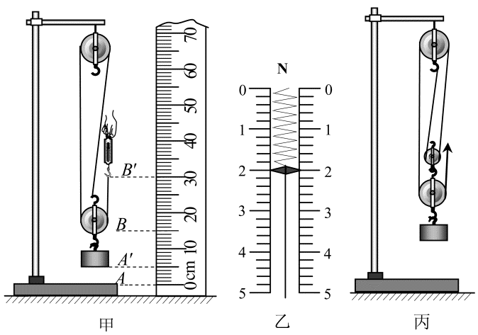

物理试题 第

簧测力计的示数如图乙所示。请你根据他们做的实验完成下列问题：

（1）物体提升的高度是 cm，拉力是 N，该滑轮组的机械效率 *η*＝ ；

（2）若在图甲装置的基础上，增加一个动滑轮，改为图丙所示的装置，提升同一物 体，则滑轮组的机械效率_ （选填“变大”、“变小”或“不变”）。

23．某物理兴趣小组利用图甲所示实验电路图同时测量电源电压 *U*0 的大小和电阻 *R*x 的阻 值，电源电压 *U*0 约为 2V～3V，*R*x 的阻值约为 6Ω～7Ω。实验室提供如下器材：导线 若干、开关、电流表（量程 0～0.6A，0～3A）、电压表（量程 0～3V，0～15V）、滑

动变阻器 *R*（最大阻值为 30Ω）。请你思考完成下列问题：

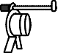

*R*x

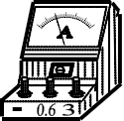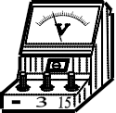

*R* A V

*R*x



甲 乙

（1）按照图甲用笔画线代替导线，在答题卡上连



接好图乙中的实物图。

（2）用物理量 *U*0、*R*x、电流表的示数 *I* 写出表 示电压表示数 *U* 大小的关系式：*U* = 。

3.0

2.4

1.8

*U*/V

（3）①正确连接电路后，闭合开关前应使滑动变阻 1.2

器连入电路的阻值为 （选填“最大”

0.6

或“零”）；

0

②移动滑动变阻器的滑片，读出 4 组电流表和

电压表示数，分别以电流表的示数 *I* 和电压

0.1 0.2 0.3

丙

0.4

*I*/A

0.5

表的示数 *U* 为横坐标和纵坐标，在坐标纸上描点，把这 4 个点连接起来大

致为一条直线（并虚线延长到纵轴），如图丙所示。从图丙中信息可求得：

电源电压 *U*0= V，电阻 *R*x = Ω。

五、计算题（第 24 题 6 分，第 25 题 11 分，共 17 分。解答时应写出必要的文字说明、 公式和重要的计算步骤，只写出最后答案的不能得分）

24．用弹簧测力计悬挂一实心物块，物块下表面与水面刚好接触，如图甲所示。从此处

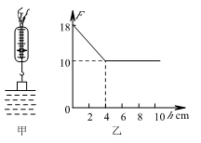匀速下放物块，直至浸没于水中并继续匀速

下放（物块未与水底接触）。物块下放过程 中，弹簧测力计示数 *F* 与物块下表面浸入水 的深度 *h* 的关系如图乙。*g* 取 10N/kg，水的 密度是 1.0×103kg/m3。求：

（1）物块受到的重力；

（2）物块完全浸没在水中受到的浮力；

（3）物块的密度。

25．某物理兴趣小组设计了一个压力报警装置，工作原理如图所示。*ABO* 为一水平杠杆，

*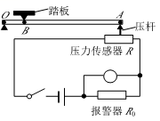OA* 长 120cm，*O* 为支点，*AB*:*OB*=5:1；已知报

警器 *R*0 的阻值恒为 10Ω，压力传感器 *R* 固定放 置，*R* 的阻值随所受压力 *F* 变化的关系如表所示。

闭合开关 S，水平踏板空载时，电压表的示数为

2V；当水平踏板所受压力增大，电压表示数达到

5V 时，报警器 *R*0 开始发出报警信号。踏板、压 杆和杠杆的质量均忽略不计。求：

|  |  |  |  |  |  |  |  |  |
| --- | --- | --- | --- | --- | --- | --- | --- | --- |
| *F*/N | 0 | 5 | 10 | 15 | 20 | 25 | 30 | … |
| *R/*Ω | 45 | 34 | 24 | 18 | 14 | 12 | 10 | … |

（1）电源电压为多少？

（2）当报警器开始报警时，踏板设定的最大压力值为多少？

（3）若电源电压变为 14V，为保证报警器仍在踏板原设定的最大压力值时报警，应 在杠杆上水平调节踏板触点 *B* 的位置。试计算说明触点 *B* 应向哪个方向移动 多少厘米？

泰安市 2018 年初中学业水平考试

物理试题（A）参考答案及评分标准

一、选择题（每题 2 分，共 30 分）

|  |  |  |  |  |  |  |  |  |  |  |  |  |  |  |  |
| --- | --- | --- | --- | --- | --- | --- | --- | --- | --- | --- | --- | --- | --- | --- | --- |
| 题 号 | 1 | 2 | 3 | 4 | 5 | 6 | 7 | 8 | 9 | 10 | 11 | 12 | 13 | 14 | 15 |
| 答 案 | D | C | A | B | D | B | C | A | A | B | C | D | C | D | A |

二、填空题（每空 1 分，共 4 分）

16．负 17．不变 18．20 19．6

三、作图题（每题 2 分，共 4 分）

20．如图所示 21．如图所示

*F O F*



*G*



四、实验题（第 22 题 5 分，第 23 题 10 分，共 15 分）

22．缓慢（匀速）（1 分）（1）5.0（1 分） 2（1 分） 75%（1 分）（2）变小（1

分）

23．（1）如图所示（4 分）（说明：其他连接方法正确，同样得分）

*R*x

（2）*U0* -*IR*x (2 分) （3） ①最大 (1 分) ② 3 （1 分） 6（2 分）

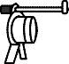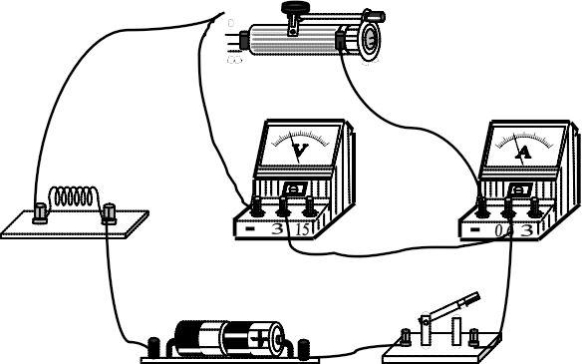

五、计算题（第 24 题 6 分，第 25 题 11 分，共 17 分）

24．解：（1）物体受到的重力：*G*＝*F*=18N …………………………………………1

分

（2）物体浸没在水中时受到的浮力：*F* 浮=*G*﹣*F* 拉=8N ………………………1

分

*F*浮 ﹣4 3

（3）物体的体积：*V=V*排=ρ

=8×10

水

*g*

m ……………………………………2

分

*m G* 3 3

物块的密度：ρ物= *V* =

*gV* =2.25×10 kg/m

分

……………………………………2

说明：其他解法正确，同样得分。

25．解：（1）查表可知，踏板空载时，压力传感器 *R* 空＝45Ω。

电路中电流：*I* =*U*0 =0.2A………………………………………………………1 分

0 *R*0

电源电压：*U* = *I* 0*R* 总= *I* 0（*R*0＋*R* 空）＝11V……………………………………1

分

（2）报警时，电路中的电流： *I* 报警=

*U*报警

*R*0

=0.5A ………………………1 分

*U*传感

此时压力传感器的电阻：*R*1= =

*I*

报警

*U*﹣*U*报警

*I*报警

=12Ω…………………………1 分

查表可知，此时压力传感器受到的压力 *F*1＝25N；

由*AB*:*OB*=5:1 知，*OB* =1

6

分

*OA*=20cm……………………………………………1

由杠杆平衡条件可知，*F* 最大·*OB*＝*F*1·*OA*，

*F*1·*OA*

故踏板设定的最大压力值：*F*最大＝

分

*OB* ＝150N……………………………2

（3）电源电压改变后，报警时压力传感器的电阻：*R* =*U*传感2 =

2 *I*报警

查表可知，此时压力传感器受到的压力 *F*2＝15N；

*U*源2﹣*U*报警

*I*报警

*F*2·*OA*

=18Ω…1 分

由杠杆平衡条件可知，*F*最大·*OB*′＝*F*2 ·*OA*，故：*OB*′＝

分

*F*最大

＝12cm……1

移动的距离：*s* ＝*OB* ﹣*OB* ′＝8c m…………………………………………1 分 故触点 *B* 应向左（或 *O* 点）移动 8cm……………………………………………1

分 说明：其他解法正确，同样得分。